ОГЛАВЛЕНИЕ
ОГЛАВЛЕНИЕ 2
ВВЕДЕНИЕ 3
1. ИСТОРИЯ РАЗВИТИЯ ИНФОРМАЦИОННЫХ ТЕХНОЛОГИЙ 5
2. ОСОБЕННОСТИ ИСПОЛЬЗОВАНИЯ КОМПЬЮТЕРНЫХ ТЕХНОЛОГИЙ В ОБРАЗОВАТЕЛЬНОМ ПРОЦЕССЕ 8
3. НОВЫЕ ИНФОРМАЦИОННЫЕ ТЕХНОЛОГИИ В ОБРАЗОВАНИИ 14
3.1 КОМПЬЮТЕРИЗАЦИЯ ШКОЛЬНОГО ОБРАЗОВАНИЯ 14
3.2. ПРЕИМУЩЕСТВА И НЕДОСТАТКИ В ИСПОЛЬЗОВАНИИ КОМПЬЮТЕРНЫХ (ИНФОРМАЦИОННЫХ) ТЕХНОЛОГИЙ В ОБРАЗОВАТЕЛЬНОМ ПРОЦЕССЕ 19
3.3. ОПЫТ РАБОТЫ УЧИТЕЛЯ НАЧАЛЬНЫХ КЛАССОВ В ИСПОЛЬЗОВАНИИ КОМПЬЮТЕРНЫХ ТЕХНОЛОГИЙ В ОБРАЗОВАТЕЛЬНОМ ПРОЦЕССЕ 21
ЗАКЛЮЧЕНИЕ 26
СПИСОК ЛИТЕРАТУРЫ 28

ВВЕДЕНИЕ
Особо быстрое и масштабное развитие информационных технологий и внедрение их во всем мире, в том числе и в России в последние годы наложили определенный отпечаток на развитие современного поколения. Бурный поток новой информации, рекламы, компьютерных технологий в телевидении, распространение всевозможных новейших телефонов, смартфонов, компьютеров оказывают большое влияние на воспитание и формирование ребенка, его восприятие окружающего мира. Существенно изменяется и характер его любимой практической деятельности, в данном возрасте это игра. Вместе с этим меняется и его любимые герои и увлечения. Именно на это опирается актуальность темы данной работы.
Актуальность избранной темы объединяет многие, почти все сферы человеческой деятельности. Проблема компьютеризации, внедрение новых информационных технологий в жизнь общества является одной из глобальных проблем современного мира. Причиной этому послужило то, что раньше не было столько информации в одном источнике, поэтому внедрение информационных технологий в образовательный и обучающий процесс можно считать необходимым и верным шагом в развитие современного информационного мира в целом.
Целью данной работы является изучить использование новых компьютерных (информационных) технологий в образовательном процессе.
Объектом работы является учебно-воспитательный процесс в начальной школе.
Предметом исследования применение компьютерных технологий в процессе обучения младших школьников.
Задачи исследования:
Выяснить и понять эффективность и потребность от использования компьютерных технологий в учебном процессе. На теоретическом опыте обосновать, необходимость использования компьютерных технологий в учебном процессе для повышения уровня знаний, умений и навыков. Оценить плодотворность и результативность внедрения компьютерных технологий в учебный процесс.

1. ИСТОРИЯ РАЗВИТИЯ ИНФОРМАЦИОННЫХ ТЕХНОЛОГИЙ
Что же такое технология? В переводе с греческого «техно» – искусство, мастерство, «логос» – наука, дословно – наука о мастерстве. Педагогов интересуют педагогические технологии – это научно обоснованная совокупность совместных действий учителя с учащимися, точное проектирование и реализация, которые в образовательном процессе гарантированно приводят к результату. Одним из приоритетных направлений в системе образования современного общества является информатизация образования, т.е. внедрение средств новых информационных технологий в систему образования. Эта тенденция соответствует изменившимся целям среднего образования, которые требуют обновления методов, средств и форм организации обучения. Перед образованием в новом тысячелетии стоит задача перехода на более качественный уровень, соответствующий современным требованиям не только по своим целям, но и по своей структуре. Общеобразовательное учреждение является центральным звеном всей системы образования, социокультурной базой воспитания и развития детей [Использование информационно – коммуникационных технологий …, с. 1].
Под информационной технологией понимается процесс, использующий совокупность средств и методов сбора, обработки и передачи данных (первичной информации) для получения информации нового качества о состоянии объекта, процесса или явления (информационного продукта).
Если в качестве признака информационных технологий выбрать инструменты, с помощью которых проводится обработка информации (инструментарий технологии), то можно выделить следующие этапы ее развития:
1-й этап (до второй половины XIX в.) – «ручная» информационная технология, инструментарий которой составляли: перо, чернильница, книга. Коммуникации осуществлялись ручным способом путем переправки через почту писем, пакетов, депеш. Основная цель технологии – представление информации в нужной форме.
2-й этап (с конца XIX в.) – «механическая» технология, оснащенная более совершенными средствами доставки почты, инструментарий которой составляли: пишущая машинка, телефон, диктофон. Основная цель технологии – представление информации в нужной форме более удобными средствами.
3-й этап (40 – 60-е гг. XX в.) – «электрическая» технология, инструментарий которой составляли: большие ЭВМ и соответствующее программное обеспечение, электрические пишущие машинки, ксероксы, портативные диктофоны. Основная цель информационной технологии начинает перемещаться с формы представления информации на формирование ее содержания.
4-й этап (с начала 70-х гг.) – «электронная» технология, основным инструментарием которой становятся большие ЭВМ и создаваемые на их базе автоматизированные системы управления (АСУ) и информационно-поисковые системы, оснащенные широким спектром базовых и специализированных программных комплексов. Центр тяжести технологии еще более смещается на формирование содержательной стороны информации для управленческой среды различных сфер общественной жизни, особенно на организацию аналитической работы.
5-й этап (с середины 80-х гг.) – «компьютерная» («новая») технология, основным инструментарием которой является персональный компьютер с широким спектром стандартных программных продуктов разного назначения. На этом этапе происходит процесс персонализации АСУ, который проявляется в создании систем поддержки принятия решений определенными специалистами. Подобные системы имеют встроенные элементы анализа и искусственного интеллекта для разных уровней управления, реализуются на персональном компьютере и используют телекоммуникации. В связи с переходом на микропроцессорную базу существенным изменениям подвергаются и технические средства бытового, культурного и прочего назначений.
6-й этап – «сетевая технология» (иногда ее считают частью компьютерных технологий) только устанавливается. Начинают широко использоваться в различных областях глобальные и локальные компьютерные сети. Ей предсказывают в ближайшем будущем бурный рост, обусловленный популярностью ее основателя – глобальной компьютерной сети Internet.
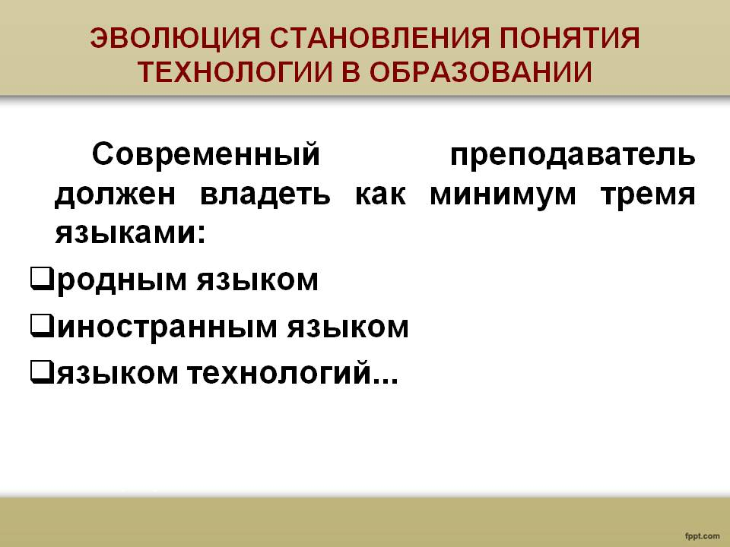
Рисунок 1 – Эволюция становления понятия технологии в образовании
Таблица 1 – Прохождение курсовой подготовки по теме «ИКТ в образовании»
(педагогический состав МБОУ «СОШ № 80»)
Учебный год | Всего учителей | Прошли  обучение
2011-2012 | 45 | 12
2012-2013 | 45 | 16
2013-2014 | 45 | 17
В последние годы термин «информационные технологии» часто выступает синонимом термина «компьютерные технологии», так как все информационные технологии в настоящее время так или иначе связаны с применением компьютера. Однако, термин «информационные технологии» намного шире и включает в себя «компьютерные технологии» в качестве составляющей. При этом, информационные технологии, основанные на использование современных компьютерных и сетевых средств, образуют термин «Современные информационные технологии» [Зайцева С.А. Иванов В.В., 2004, с.15-17].

2. ОСОБЕННОСТИ ИСПОЛЬЗОВАНИЯ КОМПЬЮТЕРНЫХ ТЕХНОЛОГИЙ В ОБРАЗОВАТЕЛЬНОМ ПРОЦЕССЕ
Широкое развитие новых информационных технологий (НИТ) и их проникновение во все сферы жизни общества является глобальной тенденцией мирового развития последних десятилетий.
В настоящее время в связи с развитием компьютерной техники и современных средств коммуникации, когда использование НИТ становится необходимым практически в любой сфере деятельности человека, все чаще ведется речь об информационной технологии обучения. Овладение навыками этих технологий еще за школьной партой во многом определяет успешность будущей профессиональной подготовки нынешних учеников [Апатова Н.В., 2002, c.129].
Одним из приоритетных направлений процесса информатизации современного общества является информатизация образования – внедрение средств новых информационных технологий в систему образования. Это сделает возможным:
- совершенствование механизмов управления системой образования на основе использования автоматизированных банков данных научно – педагогической информации, информационно-методических материалов, а также коммуникационных сетей;
- совершенствование методологии и стратегии отбора содержания, методов и организационных форм обучения, соответствующих задачам развития личности обучаемого в современных условиях информатизации общества;
- создание методических систем обучения, ориентированных на развитие интеллектуального потенциала обучаемого, на формирование умений самостоятельно приобретать знания, осуществлять информационно-учебную, экспериментально-исследовательскую деятельность, разнообразные виды самостоятельной деятельности по обработке информации;
- создание и использование компьютерных тестирующих, диагностирующих, контролирующих и оценивающих систем.
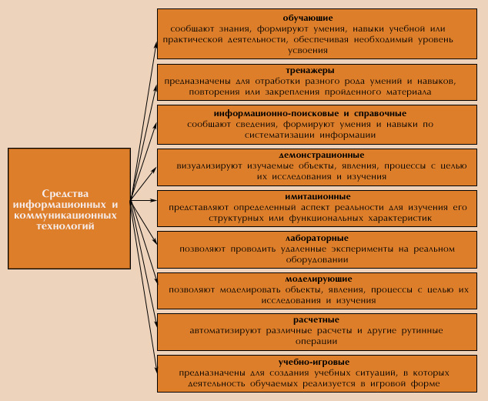
Рисунок 2 – Средства информационных и коммуникационных технологий
Сравнительно недавно можно было услышать мнение о том, что использование компьютера в качестве технического средства на своих уроках возможно лишь для учителя информатики и что другим преподавателям он, вроде бы, и не нужен. Но сегодня уже становится понятным, что НИТ открывают большие возможности в различных отраслях профессиональной деятельности, они предлагают современные и удобные средства для решения многих задач, в том числе и образовательных [Гершунский Б.С., 1987, c.37-38].
Современные ИТ, позволяющие создавать, хранить, перерабатывать информацию и обеспечивать эффективные способы ее представления ученику, являются мощным инструментом ускорения образовательного процесса. Специфика системы образования состоит в том, что она является с одной стороны потребителем, а с другой – активным производителем информационных технологий. При этом технологии, рожденные в системе образования, используются далеко за ее пределами.
Появление компьютеров вызвало небывалый интерес к их применению в сфере обучения. Процесс компьютеризации необратим, остановить его ничто не может. Практически все развитые страны широко разрабатывают НИТ обучения. Это вызвано тем, что компьютер стал средством повышенной производительности труда во всех сферах деятельности человека. Резко возрос объем необходимых знаний, и с помощью традиционных способов и методик преподавания уже невозможно подготовить требуемое количество высокопрофессиональных специалистов. С использованием НИТ в обучении во всем мире связаны надежды повысить эффективность учебного процесса, уменьшить разрыв между требованиями, которые общество предъявляет подрастающему поколению, и тем, что действительно дает школа. Эффективность применения НИТ для решения этих задач обусловлена следующими факторами:
- разнообразие форм представления информации;
- высокая степень наглядности;
- возможность моделирования разнообразных процессов;
- освобождение от рутинной работы, отвлекающей от усвоения основного содержания;
- хорошая приспособленность для организации коллективной исследовательской работы;
- возможность дифференцированного подхода к работе учащихся в зависимости от уровня подготовки, познавательных интересов и т.д.;
- организация оперативного контроля и помощи со стороны учителя [Ксензова Г.Ю., 2008, c. 158-160].
НИТ не только облегчают доступ к информации и открывают возможности вариативности учебной деятельности, ее индивидуализации и дифференциации, но и позволяют по-новому организовать взаимодействие всех субъектов обучения, построить образовательную систему, в которой ученик был бы активным и равноправным участником образовательной деятельности.
Проблемам использования компьютерных технологий в учебной деятельности посвящены работы И.Б. Горбуновой, С.В. Панюковой, И.В. Роберт и других [Уваров А.Ю., 2005, c.10].
Теоретическим фундаментом для всех последующих исследований являются работы А.П. Ершова. Ему принадлежит лозунг начала 80-х годов «программирование – вторая грамотность». В начале 90-х годов ХХ века в нашей стране появляется Концепция образования, которая формулирует «… отправные положения начинающегося процесса перестройки образования в условиях информатизации общества». Именно с этого момента наблюдается поворот от повсеместного изучения только элементов программирования в школах к современному уровню использованию информационных технологий в образовании.
Практически все исследователи приходят к единому выводу о высокой эффективности использования ИКТ в учебном процессе.
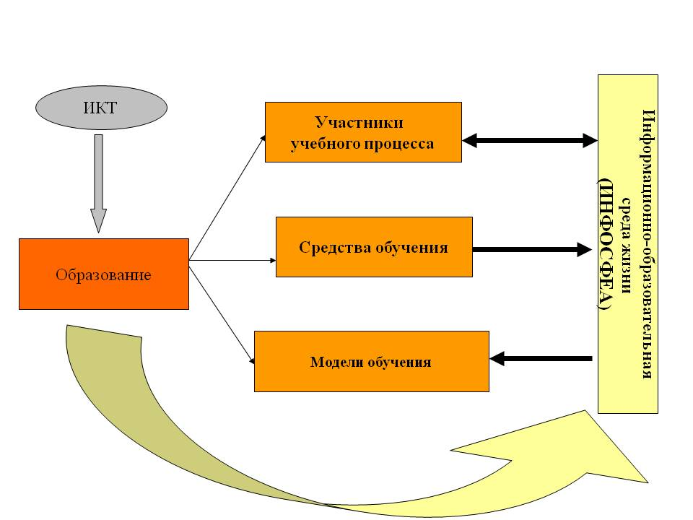
Рисунок 3 – ИКТ в образовании
Использование НИТ позволяет заменить многие традиционные средства обучения. Во многих случаях такая замена является эффективной, так как позволяет поддерживать у учащихся интерес к предмету, позволяет создать информационную обстановку, стимулирующую интерес и пытливость ребенка. В школе компьютер дает возможность учителю оперативно сочетать разнообразные средства, способствующие более глубокому и осознанному усвоению изучаемого материала, экономит время урока, позволяет организовать процесс обучения по индивидуальным программам.
Обучающие компьютерные программы реализуют одно из наиболее перспективных применений новых ИТ в обучении. Они позволяют давать иллюстрации важнейших понятий предметов на уровне, обеспечивающем качественные преимущества по сравнению с традиционными методами изучения. В их основе заложено существенное повышение наглядности, активизации познавательной деятельности ученика, сочетание механизмов вербально-логического и образного мышления. Традиционные требования к учебным знаниям (запомнить, уметь воспроизвести) постепенно трансформируются в требования к базовым информационным умениям типа поиска знаний (уметь найти и применить при решении поставленных задач) [Полат Е. С., 2007, с.236-238].
Современные мультимедийные компьютерные программы и телекоммуникационные технологии открывают учащимся доступ к нетрадиционным источникам информации – электронным гипертекстовым учебникам, образовательным сайтам, системам дистанционного обучения и т.п., это призвано повысить эффективность развития познавательной самостоятельности и дать новые возможности для творческого роста школьников. [Статья. Информатизация образования. Факторы, обуславливающие эффективность применения ИКТ. Варианты использования информационных ресурсов на уроках. Психолого-педагогические аспекты применения ИКТ].

Новые информационные технологии (НИТ) в общеобразовательной школе традиционно рассматривают в трех аспектах, как предмет изучения, как средство обучения, как инструмент автоматизации учебной деятельности.
Стремительное развитие информационного общества, проявление и широкое распространение технологий мультимедиа, электронных информационных ресурсов, сетевых технологий позволяют использовать НИТ в качестве средства обучения, общения, воспитания, интеграции в мировое пространство. Совокупность традиционных и информационных направлений внедрения НИТ в общеобразовательной школе создает предпосылки для реализации новой интегрированной концепции применения ИТ в образовании [Гутгарц Р.Д., Чебышева Б.П., 2004, c. 44-45]
Сущность этой концепции заключается в реализации НИТ для личностно-ориентированного развития всех участников педагогического процесса: учащихся, преподавателей, администрации. Это становится возможным только при условии комплексного воздействия информационных технологий на всех субъектов педагогической системы, то есть при условии создания информационной среды и информационных ресурсов образовательного процесса.

3. НОВЫЕ ИНФОРМАЦИОННЫЕ ТЕХНОЛОГИИ В ОБРАЗОВАНИИ

3.1 КОМПЬЮТЕРИЗАЦИЯ ШКОЛЬНОГО ОБРАЗОВАНИЯ
В условиях современного динамичного развития общества и усложнения его технической и социальной инфраструктуры важнейшим стратегическим ресурсом становится информация. Наряду с традиционными, материальными и энергетическими ресурсами – современные информационные технологии, позволяющие создавать, хранить, перерабатывать и обеспечивать эффективные способы представления информации потребителю, стали не только важным фактором жизни общества, но и средством повышения эффективности управления всеми сферами общественной деятельности. Уровень информатизации, кроме того, становится одним из существенных факторов успешного экономического развития и конкурентоспособности региона как на внутреннем, так и на внешнем рынках. Автоматизация на основе применения компьютеров и вычислительных сетей проникает сегодня во все сферы жизни современного общества, связанные с использованием и переработкой информации, начиная с производственной сфере, где уже появились автоматизированные системы проектирования, управления производством. технологическими процессами и др. [Гоц Н.А., 2004, c.25-26].
Компьютеризация школьного образования относится к числу крупномасштабных инноваций, пришедших в российскую школу в последние десятилетия. В настоящее время принято выделять следующие основные направления внедрения компьютерной техники в образовании:
- использование компьютерной техники в качестве средства обучения, совершенствующего процесс преподавания, повышающего его качество и эффективность;
- использование компьютерных технологий в качестве инструментов обучения, познания себя и действительности;
- рассмотрение компьютера и других современных средств информационных технологий в качестве объектов изучения;
- использование средств новых информационных технологий в качестве средства творческого развития обучаемого;
- использование компьютерной техники в качестве средств автоматизации процессов контроля, коррекции, тестирования и психодиагностики;
-организация коммуникаций на основе использования средств информационных технологий с целью передачи и приобретения педагогического опыта, методической и учебной литературы;
- использование средств современных информационных технологий для организации интеллектуального досуга;
- интенсификация и совершенствование управления учебным заведением и учебным процессом на основе использования системы современных информационных технологий.
Возможности современной вычислительной техники в значительной степени адекватны организационно-педагогическим и методическим потребностям школьного образования:
вычислительные – быстрое и точное преобразование любых видов информации (числовой, текстовой, графической, звуковой и др.);
трансдьюсерные – способность компьютера к приему и выдаче информации в самой различной форме (при наличии соответствующих устройств);
комбинаторные – возможность запоминать, сохранять, структурировать, сортировать большие объемы информации, быстро находить необходимую информацию;
графические – представление результатов своей работы в четкой наглядной форме (текстовой, звуковой, в виде рисунков и пр.);
моделирующие - построение информационных моделей (в том числе и динамических) реальных объектов и явлений [Гузеев В.В., 2004, c.10-12].
Перечисленные возможности компьютера могут способствовать не только обеспечению первоначального становления личности ребенка, но и выявлению, развитию у него способностей, формированию умений и желания учиться, созданию условий для усвоения в полном объеме знаний и умений.
На этапах урока, когда основное обучающее воздействие и управление передается компьютеру, учитель получает возможность наблюдать, фиксировать проявление таких качеств у учащихся, как осознание цели поиска, активное воспроизведение ранее изученных знаний, интерес к пополнению недостающих знаний из готовых источников, самостоятельный поиск. Это позволит учителю проектировать собственную деятельность по управлению и постепенному развитию творческого отношения учащихся к учению [Гершунский Б.С., 1987, c.47-49].
Подача эталонов для проверки учебных действий (через учебные задания или компьютерные программы), предоставление анализа причин ошибок позволяют постепенно обучать учащихся самоконтролю и самокоррекции учебно-познавательной деятельности, что должно присутствовать на каждом уроке.
Проникновение современных информационных технологий в сферу образования позволяет педагогам качественно изменить содержание, методы и организационные формы обучения. Целью этих технологий в образовании является усиление интеллектуальных возможностей учащихся в информационном обществе, а также гуманизация, индивидуализация, интенсификация процесса обучения и повышение качества обучения на всех ступенях образовательной системы. И.В.Роберт выделяет следующие основные педагогические цели использования средств современных информационных технологий:
1) Интенсификация всех уровней учебно-воспитательного процесса за счет применения средств современных информационных технологий:
повышение эффективности и качества процесса обучения;
повышение активности познавательной деятельности;
углубление межпредметных связей;
увеличение объема и оптимизация поиска нужной информации.
2) Развитие личности обучаемого, подготовка индивида к комфортной жизни в условиях информационного общества:
развитие различных видов мышления;
развитие коммуникативных способностей;
формирование умений принимать оптимальное решение или предлагать варианты решения в сложной ситуации;
эстетическое воспитание за счет использования компьютерной графики, технологии мультимедиа;
формирование информационной культуры, умений осуществлять обработку информации;
развитие умений моделировать задачу или ситуацию;
формирование умений осуществлять экспериментально-исследовательскую деятельность.
3) Работа на выполнение социального заказа общества:
подготовка информационно грамотной личности;
подготовка пользователя компьютерными средствами;
осуществление профориентационной работы в области информатики.
Принимая во внимание огромное влияние современных информационных технологий на процесс образования, многие педагоги все с большей готовностью включают их в свою методическую систему. Однако, процесс информатизации школьного образования не может произойти мгновенно, согласно какой-либо реформе, он является постепенным и непрерывным. В концепции информатизации образования охарактеризованы несколько этапов этого процесса.
I этап характеризуется следующими признаками:
- начало массового внедрения средств новых информационных технологий и в первую очередь компьютеров;
- проводится исследовательская работа по педагогическому освоению средств компьютерной техники и происходит поиск путей ее применения для интенсификации процесса обучения;
- общество идет по пути осознания сути и необходимости процессов информатизации;
- происходит базовая подготовка в области информатики на всех ступенях непрерывного образования;
II этап характеризуется следующими признаками:
- активное освоение и фрагментарное внедрение средств НИТ в традиционные учебные дисциплины;
- освоение педагогами новых методов и организационных форм работы с использованием компьютерной техники;
- активная разработка и начало освоения педагогами учебно-методического обеспечения;
- постановка проблемы пересмотра содержания, традиционных форм и методов учебно-воспитательной работы;
III этап характеризуется следующими признаками:
- повсеместное использование средств современных ИТ в обучении;
- перестройка содержания всех ступеней непрерывного образования на основе его информатизации;
- смена методической основы обучения и освоение каждым педагогом широкого круга методов и организационных форм обучения, поддерживаемых соответствующими средствами современных информационных технологий [Виноградова Л.П., 2000, c. 103-107].
Практическая реализация компьютерных технологий и переход на последующие этапы информатизации связана с отбором содержания отдельных предметов с целью создания компьютерных программ. Программное обеспечение должно отражать действующий учебный план и быть сопряженным во времени с учебным планом школы. Таким образом, одной из ведущих научно-методических проблем в данном случае становится создание методологии проектирования современных учебных (информационных) технологий применительно к школьному образованию.
Компьютерные учебные программы заявили о себе, как о средстве обучения, в начале 70-х годов в период появления персональных компьютеров, но до сих пор не имеют общепризнанного и «узаконенного» названия. Наиболее часто встречаются такие формулировки, как: программно-методический комплекс, обучающие программы, программные средства учебного назначения, контролирующе-обучающие программы и др. Наиболее широким из них является понятие – программное средство учебного назначения.
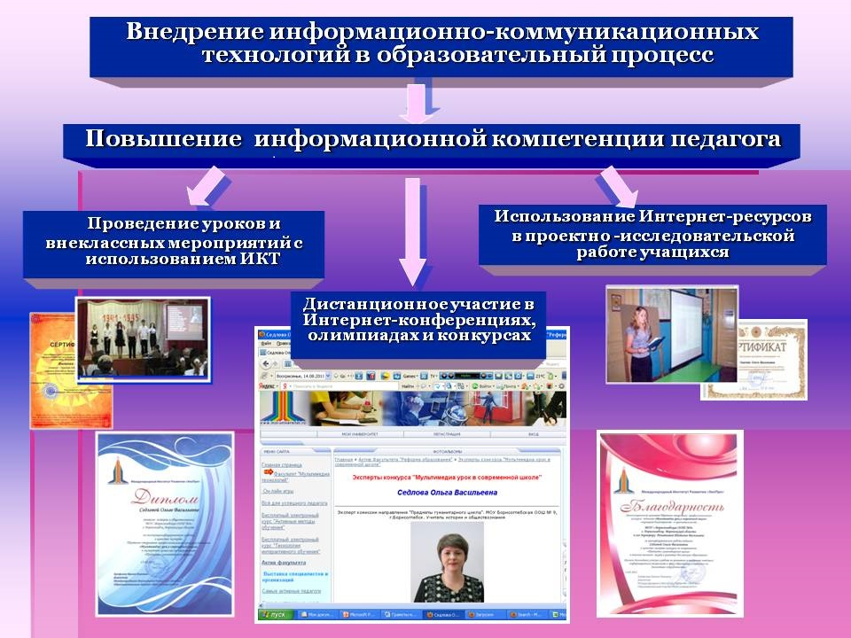
Рисунок 4 – Внедрение ИКТ в образовательный процесс

3.2. ПРЕИМУЩЕСТВА И НЕДОСТАТКИ В ИСПОЛЬЗОВАНИИ КОМПЬЮТЕРНЫХ (ИНФОРМАЦИОННЫХ) ТЕХНОЛОГИЙ В ОБРАЗОВАТЕЛЬНОМ ПРОЦЕССЕ
В начальных параграфах были описаны преимущества и существенные плюсы компьютерных технологий в процессе обучения младших школьников, но не стоит упускать из внимания, что где есть преимущества имеются несомненно и недостатки.
При применении компьютерных технологий актуальным становится вопрос о взаимодействии компьютера и элементов других технологий. Компьютер может использоваться на всех этапах процесса обучения: при объяснении (введении) нового материала, закреплении, повторении, контроле знаний, умений, навыков.
Перечислим преимущества использования компьютерных технологий в учебном процессе младших школьников:
- индивидуализация обучения
- интенсификация самостоятельной работы учащихся (учитель может индивидуально подходить к проверке знаний учащихся. Каждый ученик будет иметь отдельную работу, которая не будет повторяться с работами других учащихся)
- рост объема выполненных на уроке заданий (дети, которые быстрее усваиваю материал могут закреплять изученное, делая похожие задания, которые будут помогать закрепить материал)
- возможность получения различного рода материалов через сеть Интернет и использование специальных дисков.
- Игровой момент: решишь верно примеры – откроешь картинку, вставишь правильно все буквы - продвинешь ближе к цели сказочного героя. Компьютер дает учителю новые возможности, позволяя вместе с учеником получать удовольствие от увлекательного процесса познания, не только силой воображения раздвигая стены школьного кабинета, но с помощью новейших технологий позволяет погрузиться в яркий красочный мир. Такое занятие вызывает у детей эмоциональный подъем, даже отстающие ученики охотно работают с компьютером.
- Интегрирование обычного урока с компьютером позволяет учителю переложить часть своей работы на ПК, делая при этом процесс обучения более интересным, разнообразным, интенсивным.
- Возможность ученику моментально, сразу после выполненного теста, контрольный работы получить объективную отметку за его работу
Недостатки использования компьютерных технологий в учебном процессе младших школьников:
- Нет компьютера в домашнем пользовании многих учащихся и учителей, время самостоятельных занятий в компьютерных классах отведено далеко не во всех школах.
- В рабочем графике учителей не отведено время для исследования возможностей Интернет.
- Отсутствие демонстрационного центра. (не все школы снабжены специальной техникой)
- Не хватает компьютерного времени на всех.
- В школьном расписании не предусмотрено время для использования Интернет на уроках
- При недостаточной мотивации к работе учащиеся часто отвлекаются на игры, музыку, проверку характеристик ПК и т.п. [Калиновский И.В., Мороз В.К., 1993, c.10-12]

3.3. ОПЫТ РАБОТЫ УЧИТЕЛЯ НАЧАЛЬНЫХ КЛАССОВ В ИСПОЛЬЗОВАНИИ КОМПЬЮТЕРНЫХ ТЕХНОЛОГИЙ В ОБРАЗОВАТЕЛЬНОМ ПРОЦЕССЕ
Я обобщила собственный опыт работы учителя начальных классов МБОУ «Средняя общеобразовательная школа № 80 г. Владивостока». Тема выступления на заседании методического объединения учителей начальных классов муниципального бюджетного общеобразовательного учреждения «Средняя общеобразовательная школа № 80 г. Владивостока»: «Расширение возможностей получаемой учебной информации». Информационные технологии позволяют не только воссоздавать реальную обстановку, но и показывать процессы, которые в реальности не могут быть замечены. В результате осуществляется познавательное развитие ребенка. В любом случае задачи обучения остаются неизменны:
- познакомить школьников с основными свойствами информации, научить их приемам организации и планирования деятельности, в частности в учебной, при решении поставленных задач;
- дать школьникам первоначальное представление о компьютере и современных информационных технологиях;
- дать школьникам представление о современном информационном обществе.
Выполнение этих задач приведет к интенсификации процесса обучения, реализации идей развивающего обучения, совершенствованию форм и методов организации учебного процесса, овладению школьниками знаниями, умениями и навыками работы с информацией, умениями самостоятельно приобретать новые знания. Использование компьютеров в школьной практике способствует совершенствованию традиционного процесса обучения, повышая его эффективность в области моделирования изучаемых процессов и явлений, управления процессом обучения, тренажа учебной деятельности, автоматизации контроля уровня знаний. При условии систематического использования информационных технологий в учебном процессе в сочетании с традиционными методами обучения можно значительно повысить эффективность обучения. В рамках оптимального использования средств ИКТ для обучения разным предметам можно выделить следующие возможности практической реализации способов оптимизации учебного процесса при использовании средств ИКТ:
- комплексное решение образовательных, воспитательных и развивающих задач;
- постановка каждому обучающемуся (за счет возможностей, предоставляемых средствами ИКТ) конкретных задач в зависимости от его способностей, мотивации, уровня подготовки;
- применение различных типов электронных средств учебного назначения, активизирующих учебную деятельность;
- частичное освобождение учителя от выполнения информационной, тренировочной, контролирующей функций;
- формирование у обучаемых навыков самостоятельного овладения знаниями, развитие навыков поиска, сбора и обработки информации в сети Интернет;
- стимулирование положительной мотивации учения за счет интегрирования всех форм наглядности, осуществления учебной деятельности с немедленной обратной связью и развитой системой помощи.
Я использует готовые электронные ресурсы, приложения к уроку, составляет тестовые задания по отдельным темам, использует ИКТ для оформления презентаций, слайдов. Использование электронных учебных пособий позволяет повысить качество обучения, сделать его динамичным, решать несколько задач – наглядность, доступность, индивидуальность, контроль, самостоятельность. На уроках для большей эффективности использует предметные коллекции, портреты, видеоэкскурсии, фотографии, иллюстрации объектов (в основном, это энциклопедии, которые очень помогают при подготовке к уроку). При объяснении нового материала информацию, появляющуюся на экране – комментирует, по необходимости сопровождает дополнительными объяснениями и примерами. Применяет ИКТ при подготовке и проведении нетрадиционных форм урока: например, урок-игра по природным зонам России, конкурс знатоков «Природа и мы», игра-путешествие «В глубь времен», игра «Ты – мне, я – тебе», конкурс «Крестики и нолики», КВН по разделу «Чудесный мир классики», олимпиады по предметам и др. Для развития творческих способностей учащихся и активизации их познавательной деятельности предлагаю им творческие задания. Работа обучающихся над заданиями такого типа привлекательна тем, что проявляется личностная ориентация педагогического процесса, происходит поиск и развитие способностей, заложенных природой в каждом ребенке. Материал, традиционно трудно усваиваемый, при использовании электронных приложений к урокам, тестов, у ребят вызывает интерес к предмету, и углубляются знания по предметам. Элементы методики преподавания предметов с использованием ИКТ такие:
- Создание "проблемных ситуаций" в процессе изложения учебного материала.
- Виды занятия: рассказ, беседа, киноурок (использование аудио-видео материалов; виртуальная экскурсия.
- Формы работы учеников: работа с книгой, анализ произведения, сочинение, создание презентаций.
- Оценка качества усвоенных знаний на занятиях в форме тестирования, тест – опрос. Продуктивность таких уроков очень высокая.
Благодаря компьютеру, в более короткие сроки можно решить такие задачи как пополнение словарного запаса, формирование грамматического строя, восполнение пробелов в развитии звуковой стороны речи, формирование связной речи, развитие орфографической зоркости, что способствует повышению грамотности. У учащихся повышается интерес к процессу обучения, развивается навык самоконтроля и самостоятельной деятельности. Мультипликационный или видеосюжет электронной энциклопедии не только расширяет спектр предъявляемой информации, но и активизирует внимание школьников за счёт активной работы зрительного и слухового анализаторов. Компьютер формирует навыки рационального запоминания материала. Учащимся легче запомнить трудный материал с помощью схем и таблиц, в которых кратко и наглядно показан изучаемый материал.
Чтобы учащиеся были активно вовлечены в процесс обучения, а не являлись лишь пассивными зрителями, в своей работе начинаю внедрять метод проектов.
Благодаря современной технике и оптимальным методам обучения, предоставляется возможность каждому ребёнку «путешествовать» по миру знаний, подобно тому, как он путешествует по игровым сценам какой-нибудь развлекательной игры, что даёт новый мощный импульс для развития самостоятельной познавательной активности.
Трудно представить себе современный урок без использования компьютерных технологий. Они могут быть органично включены в любой этап урока – во время индивидуальной или словарной работы, при введении новых знаний, их обобщении, закреплении, для контроля ЗУНов. Использование компьютерных технологий позволяет нам вовлечь детей в активную работу и заразить их стремлением овладеть компьютерной грамотностью. В итоге возрастает интерес не только к основным предметам, но и к внеурочной деятельности.
Я работаю по учебникам Образовательной системы « Школа России». В своей работе использую компьютер как
- индивидуальное средство обучения;
- средство организации контроля усвоения учебного материала, мгновенного оценивания успехов учеников и получения информации о затруднениях, испытываемых учениками на уроке.
Компьютер также является мощным мотивационным средством, способствует активизации процесса обучения и воспитания.
В начальных классах проводится тестирование по целому ряду тем:
- Математика – «Числа, которые больше 1000», « Сложение и вычитание», « Умножение и деление», «Деление на однозначное число», «Деление на трехзначное число»,
- Русский язык – «Правописание проверяемых гласных и согласных в корнях слов», «Правописание непроверяемых гласных и согласных в корнях слов», «Части речи», «Падежные окончания имен существительных», «Падежные окончания имен прилагательных», « Спряжение глаголов».
- Окружающий мир - «Планеты Солнечной системы», «Земля и человечество», «Моря, озера и реки России», «Арктика», « Природная зона лесов» и др.
Информационная компетентность школьников необходима для качественного освоения всех учебных предметов. Овладение компьютерной культурой, формирование информационной компетенции школьников – необходимое условие включения подрастающего поколения в мировое информационное пространство.
Таким образом, внедрение новых информационных технологий в учебный процесс начальной школы позволяет в доступной форме использовать познавательные и игровые потребности учащихся для познавательных процессов и развития индивидуальных качеств.
Таблица 2 – Процесс информатизации в МБОУ «СОШ № 80»
Учебный год | Количество ПК | Количество ИД | Количество АРМ | Количество нетбуков
2011-2012 | 15 | 2 | 0 | 15
2012-2013 | 25 | 4 | 1 | 25
2013-2014 | 30 | 6 | 1 | 45
Примечание: ПК – персональный компьютер
ИД – интерактивная доска
АРМ – автоматизированное рабочее место учителя

ЗАКЛЮЧЕНИЕ
Сложно представить современную жизнь в обществе без взаимодействия человека с компьютером. Компьютерные технологии широко применяются во всех сферах жизнедеятельности, не обходят и современную систему образования.
Существенным пробелом в профессиональном развитии современных учителей начальной школы остается их недостаточное знание в области информационных технологий. В первую очередь это сказывается на существенном снижении эффективности обучения младших школьников.
Именно поэтому учитель не только должен, но и обязан обладать знаниями в области компьютерных (информационных) технологиях, быть специалистом по применению современных технологий на своих уроках.
Данная работа раскрывает и обобщает работу по информатизации школы, по применению современных технологий на ранних стадиях обучения школьников, приведены выводы по эффективному использования средств ИКТ в обучении младших школьников. При введении новых информационных технологий в образовательный процесс необходимо поставить следующие задачи:
  - Ознакомление учителей с положительными и отрицательными аспектами использования информационных и коммуникационных технологий в начальном и общем среднем образовании;
  - Формирование представления о роли месте информатизации образования в информационном обществе;
  - Формирование представления о видовом составе и областях эффективного применения средств ИКТ;
  - Формирование представления о видовом составе и областях эффективного применения в сфере начального образования технологий создания, обработки, представления, хранения и передачи информации.
С каждым годом современные технологии улучшаются и совершенствуются. В нем появляется все больше и больше образовательных электронных ресурсов. И каждый педагог в своей профессиональной деятельности может столкнуться с разработкой авторских электронных изданий. Учитель должен не только совершенствовать свои знания в использовании средств ИКТ в образовательном процессе, но и искать, находить новые интересные методы проведения занятий, которые сделают структуру урока более эффективной и познавательной.

СПИСОК ЛИТЕРАТУРЫ
1. Апатова Н.В. Информационные технологии в школьном образовании. – М.: Школа-Пресс, 2002. – 120 с.
2. Беспалько В.П. Педагогика и прогрессивные технологии обучения. – М.: Изд-во Института профессионального образования, 1995. –180 с.
3.Богданова Д., Федосеев А., Христочевский С. Телекоммуникации для образования // Информатика и образование. – 1993. – №2. – С.27 – 29.
4.Буняев М. Подготовка учителя – решение проблемы информатизации // Информатика и образование. – 2006. – №4. – С. 93 – 95.
5.Виноградова Л.П. Использование информационных технологий в начальной школе // Материалы научно-практической конференции. – 2000. – 208с.
6.Волокитин А.В., Маношкин А.П. и др. Информационные ресурсы России: Справочник (под общей редакцией Реймана Л.Д.). – М.: ФИОРД-ИНФО, 2000. – 270 с.
7. Гершунский Б.С. Компьютеризация в сфере образования: Проблемы и перспективы. – М.: Педагогика, 1987. – 264с.
8. Гиркин И.В. Новые подходы к организции учебного процесса с импользованием современных компьютерных технологий // Информационные технологии. – 1998. – №6. – С. 44 – 47.
9. Гузеев В. Работа группами с компьютерной поддержкой // Информатика и образование. –2001. – №1. – С.38 – 40.
10. Гузеев В.В. Образовательная технология ХХI века: деятельность, ценности, успех. – М.: Центр «Педагогический поиск», 2004. – С.12.
11.Гоц Н.А. Применение информационных технологий на уроках // Материалы научно-практической конференции «Школа и компьютер». – М.: Изд-во Института профессионального образования, 2004. – С.25 – 26.
12.Гутгарц Р.Д., Чебышева Б.П. Компьютерная технология обучения // Информатика и образование. – 2000. – №5. – С.44 – 45.
13. Захарова И. Г. Информационные технологии в образовании: учеб. пособие для студ. высш. пед.учеб. заведений. – М.: Академия, 2005. – 192 с.
14. Информационные технологии в образовании и науке: Материалы Международной научно-практической конференции «Информационные технологии в образовании и науке «ИТО – Самара – 2011». – Самара; М.: Самарский филиал МГПУ, 2011. – 494 с.
15.Калиновский И.В., Мороз В.К. Сравнительный анализ эффективности компьютерных коммуникаций в образовании. – М.: ИНИНФО, 1993. – С.23 – 24.
16.Калягин И., Михайлов Г. Новые информационные технологии и учебная техника // Высшее образование в России. – 1996. – №1. – С.38 – 40.
17. Ксензова Г.Ю. Перспективные школьные технологии: Учебно-методическое пособие. – М.: Педагогическое общество России, 2000. – 224 с.
18. Ксензова Г.Ю. Инновационные технологии обучения и воспитания школьников. – Издательство «Педагогическое общество России», 2008. – 144с.
19. Новые педагогические и информационные технологии в системе образования /Под ред. Е. С. Полат. – М.: Академия, 2000 – 272с.
20. Полат Е. С. Современные педагогические и информационные технологии в системе образования: учеб. пособие для студ. высш. учеб. заведений. – М.: Академия, 2007. – 368 с.
21. Растригин Л. Компьютерное обучение и самообучение // Информатика и образование. – 2001. – № 6.– С. 17 – 18.
22. Роберт И.В. Современные информационные технологии в образовании. – М.: Школа-Пресс, 1994. – 205 с.
23. Скаткин М.Н. Проблемы современной дидактики. 2-е изд. – М.: Педагогика, 1984. – 96 с.
24. Трайнев В. А. Информационные коммуникационные педагогические технологии : учеб. пособие. – 3-е изд. – М.: изд.-торг. корпорация Дашков и К0, 2007. – С. 9 – 110.
25. Уваров А.Ю. Компьютерная коммуникация в современном образовании // Информатика и образование. – 2005. – № 4. – С. 3–13.
26. Уваров А.Ю. Новые информационные технологии и реформа образования // Информатика и образование. – 1994. – № 3.– С.3 – 14.
27. http://nschool.fatal.ru/doc/proj/metod/met6.html
28.http://hallpic.ru/wallpapers/284461novoe_progress_elektronika_kartinka_hi-tech/?download=original

